Notice d’utilisation

1/Contrôlez la tension d’une courroie avec le tensiomètre FACOM D16 :

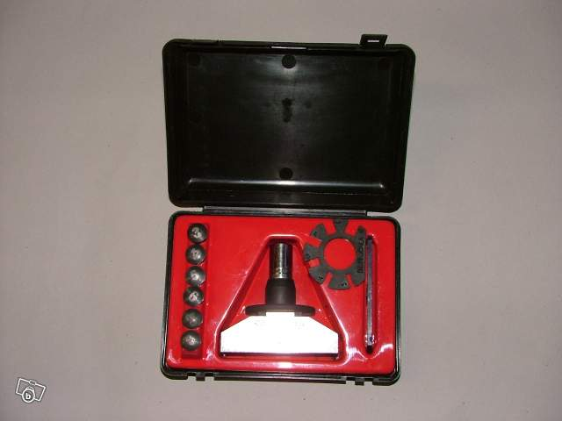
Peigne à courroie

- Permet de mesurer la tension d’une courroie d’alternateur ou de distribution
Tensiomètre D16

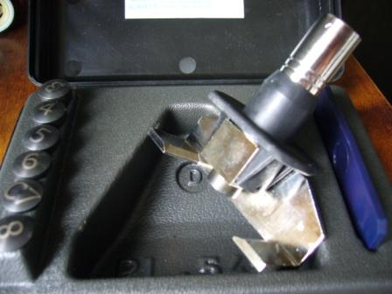
Pastilles de réglage
Cale d’étalonnage

2/ identification de la courroie :

Notice d’utilisation

Le tensiomètre FACOM D16 est un tensiomètre universel. Il permet de tendre tous types de courroie. Il est important, par conséquence, de régler l’appareil en fonction de notre courroie.

- Placer le peigne sur la crête d’une dent

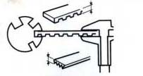

- Identifier la pastille à visser sur le tensiomètre
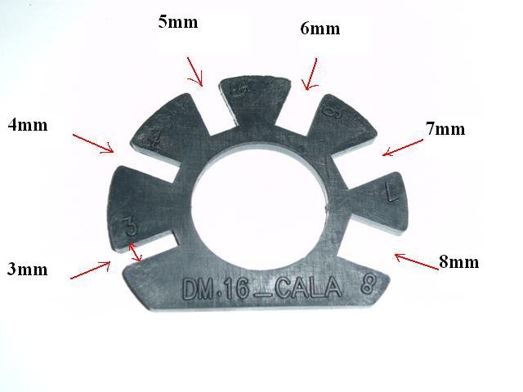
- Visser la pastille sur le tensiomètre

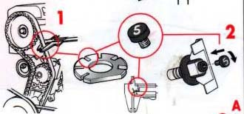

- Placer le tensiomètre sur votre courroie
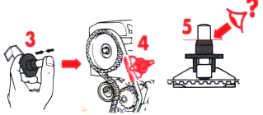

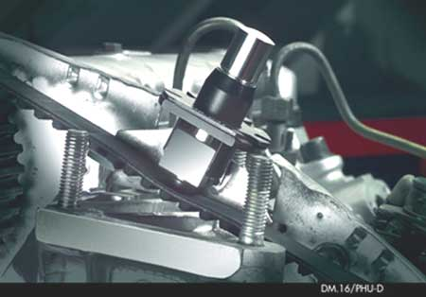

ATTENTION
Aux préconisations

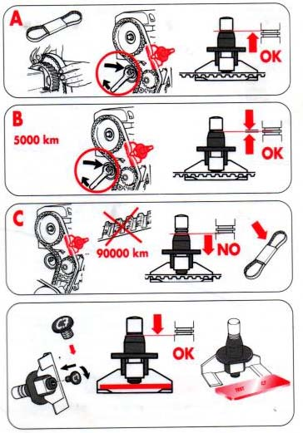

Notice d’utilisation

Le multiplexage 6

Le multiplexage

Le multiplexage 3

